МИНИСТЕРСТВО СЕЛЬСКОГО ХОЗЯЙСТВА РОССИЙСКОЙ ФЕДЕРАЦИИ ФГБУ
«Россельхозцентр»
Филиал ФГБУ «Россельхозцентр» по Астраханской области

СИГНАЛИЗАЦИОННОЕ СООБЩЕНИЕ
РОССЕЛЬХОЗЦЕНТРА
№ 1 от 19 января 2023 г.
Исх № ___ от ____
Адрес филиала: г. Астрахань, ул. 5я Котельная д.9
Контакты филиала: тел 8(8512) 23-82-74, e-mail: rsc30@mail.ru
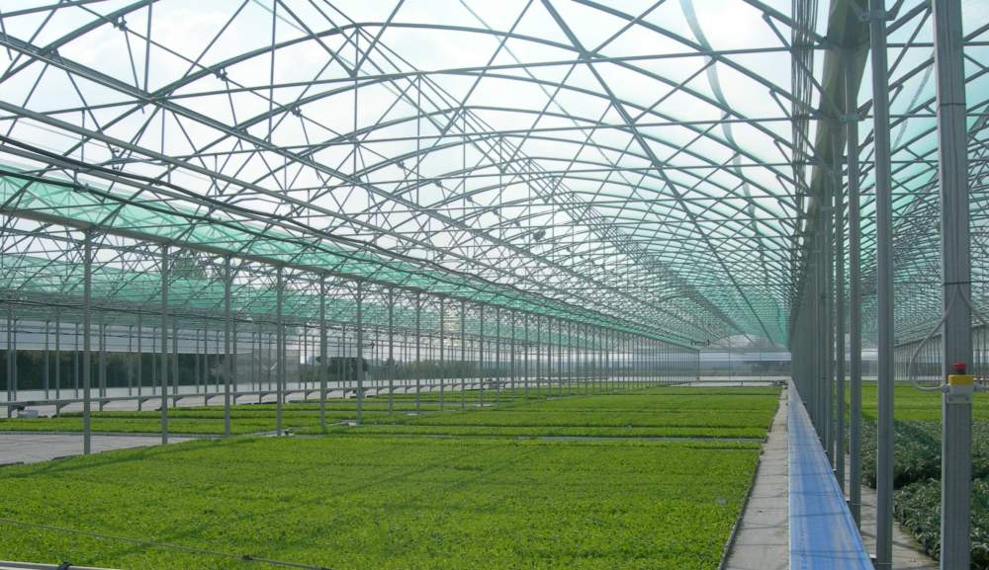
Дезинфекция теплично-парниковых хозяйств
Филиал ФГБУ «Россельхозцентр» по Астраханской области напоминает сельхозтоваропроизводителям растениеводческой продукции об обязательной дезинфекции теплично-парниковых хозяйств.
Благоприятные погодные условия осенне-зимнего периода 2022-2023 гг. способствовали сохранению зимующего запаса вредителей, а также грибковой и бактериальной инфекции в теплицах и парниках.
Для фумигации теплиц рекомендуется использовать следующие серные шашки: дымовую «Климат» в норме 300 гр/20 м³, «Фас» с нормой применения 60 гр/м². Время экспозиции серных шашек Климат и Фас 24–36 часов. Дегазация 2–10 суток, допуск людей строго после проветривания помещения и полного исчезновения характерного запаха сернистого ангидрида.
В случае заселения парников и теплиц мышевидными грызунами (мышь домовая, полёвка общественная) разложить приманки Бактороденцид, ПР до 600г/100 кв. м или 10 г/нору, Клерат, Г, 10 г/нору.
Особое внимание следует уделить подготовке грунта. Во-первых, следует заменить 10–15 см верхнего слоя грунта. Для улучшения свойств почвы рекомендуется использовать различные готовые торфогрунты, предварительно проверив их на кислотность.
Подготовленный грунт прогреть паром при температуре 100° в течение 2,5–3 часов, или пролить кипятком и закрыть плёнкой для пропаривания на 1–2 суток. Через 2–5 дней после пропаривания внести микробиологический препарат Глиокладин на основе гриба Триходермин, путем пролива или опрыскивания почвы. Рабочий раствор готовится из расчета 2 мл на 20 л, расход рабочего раствора 20 л на 100 м² . Также для дезинфекции грунта можно использовать 0,01 % раствор марганцевокислого калия (1 г/10 л.воды) и фитоспорин М, Ж (40 мл /10 л.воды).
Во вторых, проведение влажной обработки стекол и конструкций ТПХ, с использованием 1-3 % рабочего раствора Фармайода (1-3 л препарата на 100 литров воды). За 1– 3 дня до высадки рассады, рекомендуется пролив грунта биофунгицидом Трихоцин, сп с нормой расхода 6 г/10 л воды (расход рабочей жидкости 10 л на 100 м² ).
При выполнении обработок строго соблюдать регламент применения, правила личной гигиены и технику безопасности. Филиалы ФГБУ «Россельхозцентр» осуществляют реализацию феромонных ловушек и препаратов для борьбы с данными вредителями. По вопросам проведения обследований, обработок, консультаций в области защиты растений обращайтесь в филиал Россельхозцентр по Астраханской области. Контакты: тел.: 8(8512) 23-82-74.

Важно!
Строго соблюдать регламент применения, правила личной гигиены и техники безопасности.

